**Stack**

Sirve para superponer Widgets

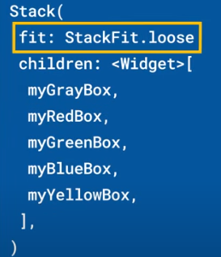

fit:puede ser :

Stackfit.loose 🡪 se adapta a los hijos no posicionados

Stackfit.expand 🡪 se expande para llenar el widget padre

Por default todos los hijos se alinean al borde superior izquierdo:

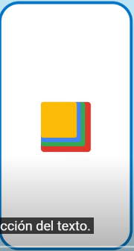

Eso se puede cambiar con alignment:

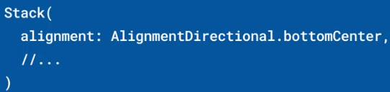

Se puede usar Positioned:

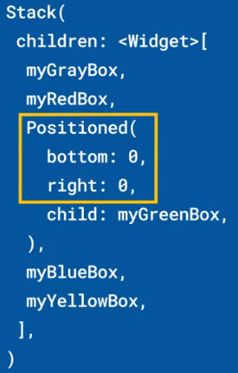

Eso puede empujar al widget hijo fuera del Stack, entonces se usa la propiedad overflow para controlar que no quede fuera del límite o se recorte:

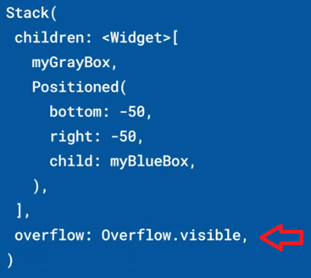 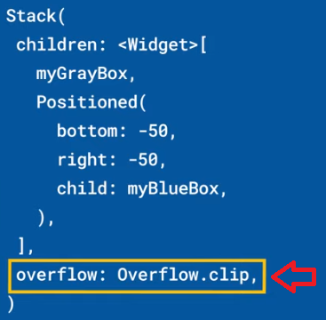

|  |  |
| --- | --- |
| **Código** | **Comentarios** |
| import 'package:flutter/material.dart';  class StackScreen extends StatelessWidget {    const StackScreen({Key? key}) : super(key: key);    @override    Widget build(BuildContext context) {      return Scaffold(        appBar: AppBar(          title: const Text('Stack'),          centerTitle: true,        ),        body: Center(          child: Stack(            fit: StackFit.loose,            alignment: AlignmentDirectional.center,            overflow: Overflow.visible,            children: [              CuadradoConColor(lado: 300, color: Colors.yellow),              CuadradoConColor(lado: 250, color: Colors.orange),              CuadradoConColor(lado: 200, color: Colors.green),              CuadradoConColor(lado: 150, color: Colors.red),              CuadradoConColor(lado: 100, color: Colors.blue),              Positioned(                left: 250,                top: 250,                child: CuadradoConColor(lado: 100, color: Colors.pink),              ),            ],          ),        ),      );    }  }  //----------------- CuadradoConColor -------------------  class CuadradoConColor extends StatelessWidget {    final double lado;    final Color color;    CuadradoConColor({required this.lado, required this.color});    @override    Widget build(BuildContext context) {      return Container(        width: lado,        height: lado,        decoration: BoxDecoration(color: color),      );    }  } | 🡨alignment  🡨overflow |

Se ve así:

alignment: AlignmentDirectional.**center** y overflow: Overflow.**visible** alignment: AlignmentDirectional.**bottomcenter** y overflow: Overflow.**clip**

- - - - - - - - - - - - - - - - - - - - - - - - - - - - - - - - - - - - - - - - - - - - - - - - - - - - - - - - - - - - - - - - - - - - - - - - - - - - - - - - - - - - - - - - - - - - - - - - - - - - - - - -